Приглашаем всех желающих в Центральный парк!
11 декабря 2020 г., пятница
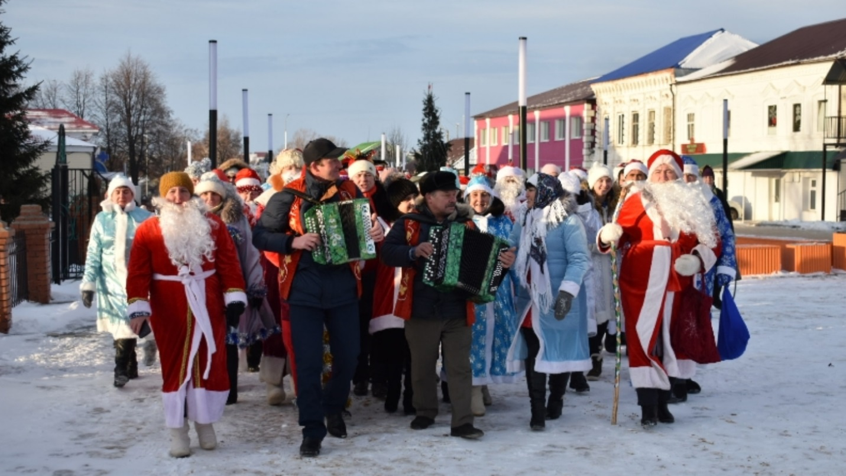
12 декабря в 10.00 в Центральном парке Базарных Матак будет открытие главной елки района, также пройдет парад Дед Морозов и Снегурочек. Приглашаем всех желающих в Центральный парк!

